МЕЖДИНЕН ДОКЛАД ЗА ДЕЙНОСТТА
НА „ИТА БЪЛГАРИЯ ЕНЕРДЖИ ИНВЕСТМЪНТС ” АД, гр. София
през първото тримесечие на 2012 г.,
съгласно чл.100о, ал.4, т.2 от ЗППЦК

- Важни събития за „ИТА БЪЛГАРИЯ ЕНЕРДЖИ ИНВЕСТМЪНТС ” АД, настъпили през първото тримесечие на 2012 г. (01.01.2012 г. – 31.03.2012 г.)

На 29.03.2012 г. „ИТА БЪЛГАРИЯ ЕНЕРДЖИ ИНВЕСТМЪНТС ” АД е представило пред КФН, БФБ и обществеността Годишен финансов отчет за 2011 г.

На 31.01.2012 г. „ИТА БЪЛГАРИЯ ЕНЕРДЖИ ИНВЕСТМЪНТС ” АД е представило пред КФН, БФБ и обществеността тримесечен финансов отчет за четвъртото тримесечие за 2011 г.

2.Важни събития за „ИТА БЪЛГАРИЯ ЕНЕРДЖИ ИНВЕСТМЪНТС” АД, настъпили от началото на финансовата година до края на първото тримесечие на 2012 г.

На 29.03.2012 г. „ИТА БЪЛГАРИЯ ЕНЕРДЖИ ИНВЕСТМЪНТС ” АД е представило пред КФН, БФБ и обществеността Годишен финансов отчет за 2011 г.

На 31.01.2012 г. „ИТА БЪЛГАРИЯ ЕНЕРДЖИ ИНВЕСТМЪНТС ” АД е представило пред КФН, БФБ и обществеността тримесечен финансов отчет за четвъртото тримесечие за 2011 г.

3. Влияние на важните събития за „ИТА БЪЛГАРИЯ ЕНЕРДЖИ ИНВЕСТМЪНТС” АД, настъпили през първото тримесечие на 2012 г. върху резултатите във финансовия отчет

Към 31.03.2012 г. „ИТА БЪЛГАРИЯ ЕНЕРДЖИ ИНВЕСТМЪНТС” АД не регистрира приходи от дейността. За първото тримесечие на 2012 г. дружеството отчита нетна загуба на стойност 9 хил. лв.
Към 31.03.2012 г. общата сума на активите на дружеството е 27 хил.лв., а стойността на собствения капитал е – 17 хил.лв.

4.Описание на основните рискове и несигурности, пред които е изправено „ИТА БЪЛГАРИЯ ЕНЕРДЖИ ИНВЕСТМЪНТС” АД през следващия финансов период

СИСТЕМАТИЧНИ РИСКОВЕ:

Общ макроикономически риск

През месец януари 2012 г., общият показател на доверие на потребителите се понижава с 2.2 пункта спрямо равнището си от декември 2011 г., което се дължи изцяло на спад на доверието относно позитивното развитие на общата икономическа ситуация в страната. В началото на 2012 г. очакванията на потребителите за подобряване на тяхното финансово икономическо състояние са песимистични.
Съгласно данни на Националния Статистически Институт през февруари 2012 г. индексът на промишленото производство намалява с 2.1 % в сравнение с януари 2012 г. Спрямо съответния месец на 2011 г. календарно изгладеният индекс на промишленото производство регистрира спад от 5.5 %.
През февруари 2012 г. общият показател на бизнес климата регистрира намаление спрямо нивото от предходния месец с 2.4 пункта. Поръчките в бизнеса намаляват, а запасите на готова продукция се увеличават.
През месец февруари 2012 г. съставният показател „бизнес климат в търговията на дребно” се понижава с 1.9 пункта в сравнение с предходния месец, което се дължи на влошаване на оценките на мениджърите за настоящето бизнес състояние на предприятията. Съставният показател „бизнес климат в сектора на услугите” се понижава със 7.6 пункта в сравнение с предходния месец. Влошени са, както оценките, така и очакванията на мениджърите за бизнес състоянията на предприятията.
През март 2012 г., икономическата ситуация в страната леко се подобрява. Общият показател на бизнес климата се повишава с 2.3 пункта, спрямо равнището си от февруари. Показателят за бизнес климат в промишелността запазва нивата си от предходните месеци. Съставният показател „бизнес климат в търговията на дребно” нараства с 2.4 пункта в сравнение с предходния месец поради леко подобрените оценки и по-оптимистичните очаквания за бизнес състоянието на предприятията. През март 2012 г., секторът на услугите бележи ръст от 9.2 пункта в сравнение с месец февруари.
Основният фактор, затрудняващ дейността на дружествата и през първото тримесечие на 2012 г. остава несигурната икономическа среда, следван от факторите „конкуренция в бранша” и „финансови проблеми”.

Оценка на общата икономическа ситуация през последните дванадесет месеца
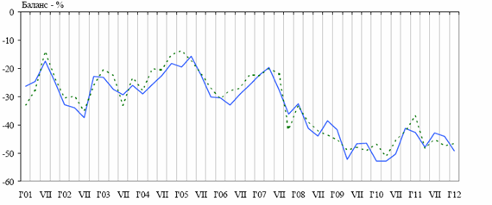

Очаквания за общата икономическа ситуация през последните дванадесет месеца
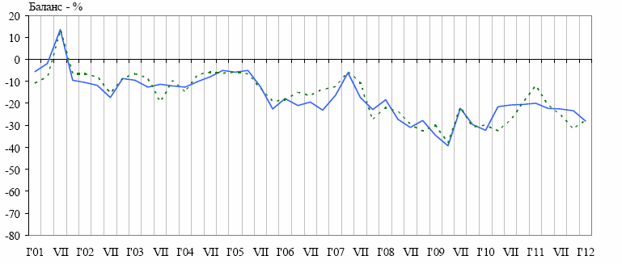

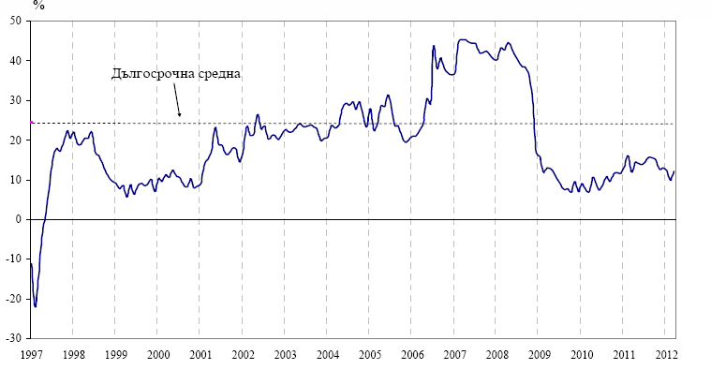
Бизнес климат – общо

Бизнес климат в промишлеността
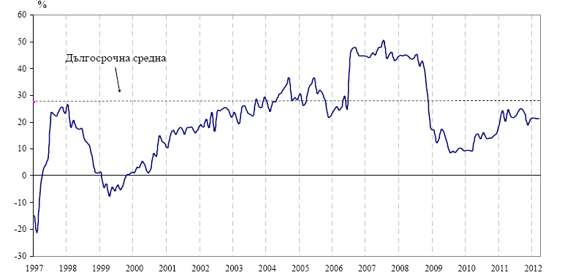

Лихвен риск

Лихвеният риск е свързан с възможни, евентуални, негативни промени в лихвените нива, установени от финансовите институции на Република България.
На заседание на Европейската Централна Банка, проведено на 12.01.2012 г., Управителния съвет на банката прие решение да остави непроменени основните лихвените проценти по пределното кредитно улеснение и депозитното улеснение– съответно 1.00 %, 1.75 % и 0.25 %.
На проведеното на 09.02.2012 г. заседание на Европейската Централна Банка, основните лихвени проценти останаха непроменени.
На 08.03.2012 г. се проведе заседание на Европейската Централна Банка, на което Управителният съвет на банката прие решение да остави непроменени основните лихвените проценти по пределното кредитно улеснение и депозитното улеснение – съответно 1.00 %, 1.75 % и 0.25 %.

Основните лихвени проценти на Българска Народна Банка за първото тримесечие на 2012г. са следните:

Таблица № 1
Месец | Лихвен процент
Януари 2012 г | 0.22 %
Февруари 2012 г | 0.18 %
Март 2012 г | 0.15 %
*Източник: БНБ
Инфлационен риск

Инфлационният риск представлява всеобщо повишаване на цените, при което парите се обезценят и съществува вероятност от понасяне на загуба от домакинствата и фирмите.
Съгласно данни на Националния Статистически Институт, индексът на потребителските цени за януари 2012 г. спрямо декември 2011 г. е 100.2 %, т.е. месечната инфлация е 0.2 % .
Хармонизираният индекс на потребителските цени за януари 2012 г. в сравнение с декември 2011 г. е 100.4 %, т,е месечната инфлация е 0.4 %.
Индексът на потребителските цени за февруари 2012 г., в сравнение с януари 2012 г. е 100.9 %, т.е месечната инфлация е 0.9 %. Хармонизираният индекс на потребителските цени за февруари 2012 г. спрямо януари 2012 г. е 100. 6 %, т,.е месечната инфлация е 0.6 %.

Инфлация за първото тримесечие на 2012г., измерена чрез ИПЦ
Таблица № 2
Месец | % на инфлацията
Януари 2012 г. | 0.2 %
Февруари 2012 г. | 0.4 %
Март 2012 г. | 0.3 %

*Източник: НСИ
Оценка на инфлацията през последните 12 месеца
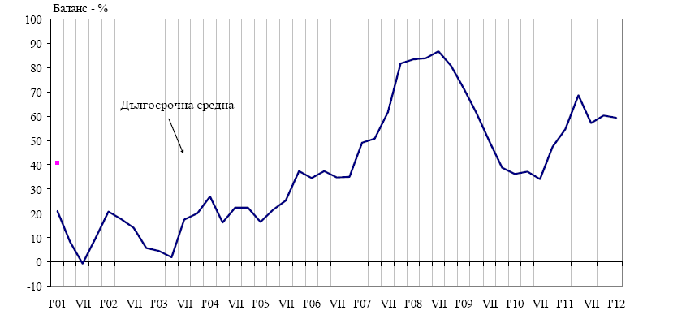

Инфлационни очаквания за следващите 12 месеца
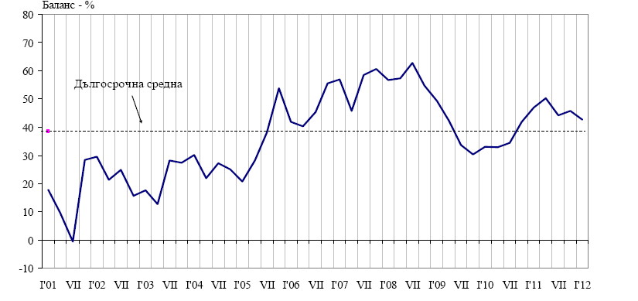

Политически риск

Политическият риск е свързан със стабилността на правителството на страната и с евентуални промени в неблагоприятна посока на водената от него дългосрочна външна и вътрешна икономическа политика, които биха могли да повлияят негативно върху инвестиционната среда.
Нестабилност продължава да създава липсата на конкретно приложение на мерките, които ще доведат до справяне на правителството с последиците от финансовата криза и изпълняване на заложения бюджет, както и до спазване на основните изисквания на Европейския съюз относно прозрачност при разходването на публични средства, борбата с корупцията, независимостта и ефективност на съдебната система. Неспазването на поставените от ЕС изисквания би могло да доведе до задействане на предпазни клаузи и последващо отклоняване и/или намаляване на средствата от Евро фондовете.

НЕСИСТЕМАТИЧНИ РИСКОВЕ
Пазарен риск
Пазарният риск е свързан с промени в пазарните условия за дружеството и се асоциира, с рисковите фактори на които е изложена компанията, посредством проектите, които тя възнамерява да осъществи.
Дейността на „ИТА БЪЛГАРИЯ ЕНЕРДЖИ ИНВЕСТМЪНТС ” е свързана основно с енергийния пазар в България, посредством намеренията за инвестиции на дружеството в проекти в енергийния сектор – по-специално възобновяеми енергийни източници.Дружеството възнамерява да използва технологията ко-генерация при производството, като отделената топлина и енергия ще бъдат използвани за целите на самото производство.
През последните няколко години в страната стартират значителен брой проекти в областта на производство на енергия от ВЕИ. Основен фактор за това е политиката по стимулиране на развитие на тази дейност, както в България, така и в целия Европейски съюз. Пазарният риск за тази дейност се свежда до промени в регулаторната рамка, която касае задълженията енергоразпределителните дружества да изкупуват произведената от ветрогенератори електроенергия при фиксирана цена. Конкуренцията на този пазар не би могла да бъде дефинирана като ключов рисков фактор за тази дейност, поради регламентираното задължително изкупуване на този вид енергия. Последиците от глобалната финансова и икономическа рецесия биха имали своето негативно въздействие върху този вид дейност, като то се свежда до възможностите за оптимизиране на инвестиционните и експлоатационните разходи по поддръжката на ветрогенераторните паркове и ограниченото финансиране по самата реализация на проекта.

Ценови риск
Ценовият риск за проекти във възобновяеми енергийни източници, в които дружеството има намерение да инвестира е свързан с потенциалните промени в законодателната рамка и по-специално опасността от намаляване на изкупната цена на енергия, произведена от такива източници. Към момента няма информация за подобни мерки, а тъкмо напротив – през последните години е налице тенденция за постоянно увеличение на тази цена. Този риск се свързва с регулаторния риск, описан по-долу като разноводност на отрасловия риск

Ликвиден риск

Проявлението на ликвидният риск по отношение на дейността на „ИТА БЪЛГАРИЯ ЕНЕРДЖИ ИНВЕСТМЪНТС ” се свързва с възможността за липса на навременни и/или недостатъчни налични средства за посрещане на всички текущи задължения на Дружеството. Този риск може да настъпи, както при значително забавяне на плащанията от страна на длъжниците на Дружеството, така и при неправилно управление на паричните потоци от основната, инвестиционната и финансовата дейности на „ИТА БЪЛГАРИЯ ЕНЕРДЖИ ИНВЕСТМЪНТС ”.

5. Информация за сключени големи сделки между свързани лица през първото тримесечие на 2012 г.

Дружеството няма сключени големи сделки със свързани лица през първото тримесечие на 2012 г.

25.04.2012 г.
гр. София За „ИТА БЪЛГАРИЯ ЕНЕРДЖИ ИНВЕСТМЪНТС ” АД:
Антониос Герасимоу
/Изп.член на СД/

